Description + règles

**Description de l’application :**

Notre application consiste à créer un jeu de cartes (1 seul joueur) appelé Pyramid.

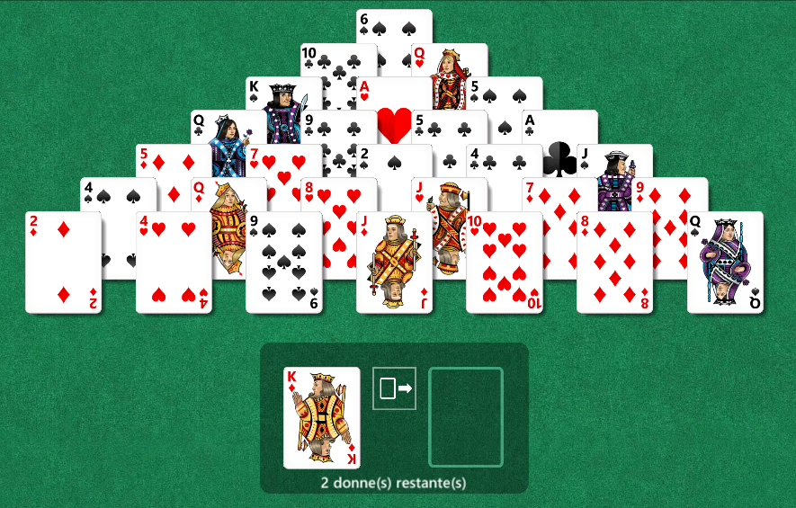

Ce dernier est composé d’un plateau de cartes disposées en forme de pyramide sur 7 lignes. La 1ère ligne de 7 cartes est la seule accessible en début de partie, jusqu’à la 4ème ligne composée d’une seule carte. Les cartes de la ligne qui se situe derrière celle avec laquelle on interagit deviennent accessibles une fois que la/les cartes situées devant sont éliminées.

Le joueur a accès à une pile de cartes, il peut voir 2 cartes de sa pile au même temps.

Pour éliminer des cartes, il faut sélectionner une carte de la pile du joueur et une de la pyramide pour former un résultat égal à 13 en additionnant la valeur des deux cartes.

Le joueur peut également éliminer les cartes de sa pile en faisant une élimination avec ses deux cartes visibles. Cette manipulation est aussi possible directement entre les cartes de la pyramide.

Le joueur ne peut pas reculer dans sa pile de cartes, il a accès à sa pile 3 fois. Si le joueur n’a pas terminé la pyramide au bout du 3éme tour de sa pile, il peut jouer une nouvelle pyramide.

Le joueur a droit à 2 nouvelles pyramides en cas de non réussite d’une pyramide. Les pyramides réussies ne sont pas décomptées dans le compte des pyramides. Les pyramides réussies comptent comme des panneaux réussis.

Chaque élimination de deux cartes compte comme 5 points. À la fin de la partie le score de points et de panneaux réussis est enregistré.

Le joueur ne peut pas éliminer des cartes en utilisant plus que deux cartes.

Exemple :

7 + 6 = 13 : la carte est éliminée

7 + 3 + 3 = 13 : la carte n’est pas éliminée

Chaque carte à la valeur de son chiffre et les cartes d’images (Roi, Reine, Valet et As) valent 13, 12, 11 et 1.